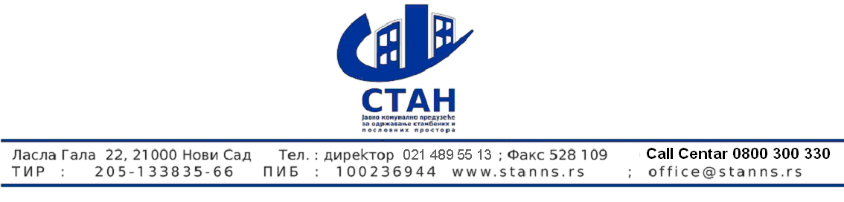
Дел. број: 34
Датум: 08. јануар 2018. године

На основу члана 61. став 3. Закона о јавним набавкама („Службени гласник РС“, бр. 124/12, 14/15 и 68/15), Конкурсна комисија за јавну набавку одабира приватног партнера ради закључења уговорa о јавно-приватном партнерству за заједничко обављање делатности одржавања и поправки стамбених и пословних зграда, обезбеђивања јавног осветљења и пружања димничарских услуга, дана 08 јануара 2018. године, сачинила је

ИЗМЕНЕ И ДОПУНЕ IV
КОНКУРСНЕ ДОКУМЕНТАЦИЈЕ ЗА ЈАВНУ НАБАВКУ ОДАБИРА ПРИВАТНОГ ПАРТНЕРА РАДИ ЗАКЉУЧЕЊА УГОВОРA О ЈАВНО-ПРИВАТНОМ ПАРТНЕРСТВУ ЗА ЗАЈЕДНИЧКО ОБАВЉАЊЕ ДЕЛАТНОСТИ ОДРЖАВАЊА И ПОПРАВКИ СТАМБЕНИХ И ПОСЛОВНИХ ЗГРАДА, ОБЕЗБЕЂИВАЊА ЈАВНОГ ОСВЕТЉЕЊА И ПРУЖАЊА ДИМНИЧАРСКИХ УСЛУГА
-ОТВОРЕНИ ПОСТУПАК-
(ШИФРА ЈАВНЕ НАБАВКЕ: ЈН 11/2017)

Тачка 1.
У Конкурсној документацији, у поглављу "13. Модел уговора о јавно-приватном партнерству", у члану 12. поднаслов "Остало – резервисана питања:" став 1. тач. 7. и 11. речи: "10%" замењују се речима: „30% (словима: тридесет посто)".

Тачка 2.
У поглављу "14. Модел уговора о оснивању друштва са ограниченом одговорношћу "СТАН НС" Д.О.О. Нови Сад", члан 67. став 2. тач. 8, 12. и 13. речи: "10% (словима: десет посто)", замењују се речима: "30% (словима: тридесет посто)".

Тачка 3.
У члану 78. став 1. алинеја 10. речи: "10% (словима: дест посто)" замењују се речима: "30% (словима: тридесет посто)".

Тачка 4.
У свему осталом, Конкурсна документација остаје непромењена.

Тачка 5.
Ове измене и допуне I Конкурсне документације ступају на снагу даном доношења.

КОНКУРСНА КОМИСИЈА

